Техническое задание
на оказание услуг финансовой аренды (лизинга)
на поставку транспортного средства/
(предоставление Имущества лизинга Лизингополучателю за плату во временное владение и пользование с последующим переходом к Лизингополучателю права собственности на Имущество лизинга).
Код ОКПД - 77.12.11.000 Услуги по аренде и лизингу грузовых транспортных средств без водителя
Срок лизинга | 24 месяца с возможностью досрочного погашения
Размер авансового платежа | Аванс в размере 39%
Условия страхования предмета лизинга | Страхователь и плательщик по КАСКО и ДСАГО (на не менее 12 месяцев): Лизингополучатель
- Функциональные и качественные характеристики, значения характеристик, ед. измерения характеристик

Таблица применения Постановления Правительства РФ от 23.12.2024 N 1875 "О мерах по предоставлению национального режима при осуществлении закупок товаров, работ, услуг для обеспечения государственных и муниципальных нужд, закупок товаров, работ, услуг отдельными видами юридических лиц"
№ п/п | ОКПД 2 | Наименование | Национальный режим
№ п/п | ОКПД 2 | Наименование | 1875  (Запрет) | 1875 (Ограничение) | 1875 (Преимущество)
 | 29.10.24.190 | Автомобиль | ✓
В случае, если в документации (в каком-либо документе, входящем в состав документации, прикрепленном отдельным файлом к документации) имеются указания на знаки обслуживания, фирменные и торговые наименования, патенты, полезные модели, промышленные образцы, указания на товарный знак, наименование места происхождения товара или наименование производителя, то такие указания следует читать «знаки обслуживания или эквивалент», «фирменные наименования или эквивалент», «торговые наименования или эквивалент», «патенты или эквивалент», «полезные модели или эквивалент», «промышленные образцы или эквивалент», «товарный знак или эквивалент», «наименование места происхождения товара или эквивалент», «наименование производителя или эквивалент».
Фотография, макет, эскиз (носят информационный характер – допускается изменение внешнего вида по согласованию с Заказчиком
№  п/п | Наименование | Характеристика | Ед. изм. | Кол-  во
 | Автомобиль  Газ  Соболь  27527 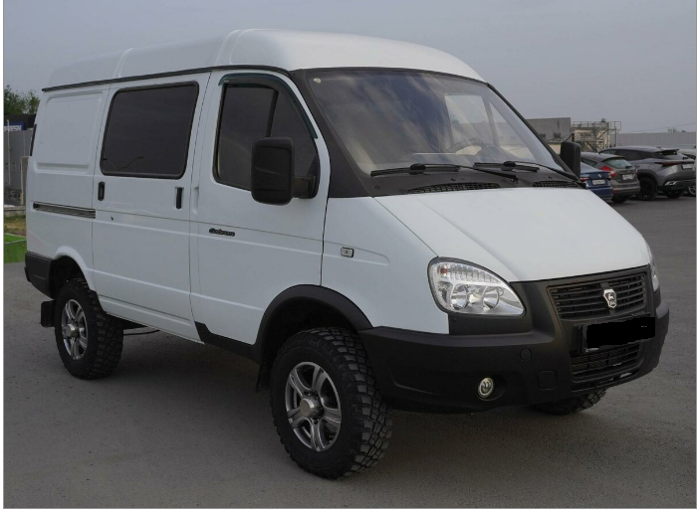 | Тип: цельнометаллический грузопассажирский фургон  Тип двигателя: четырехтактный, с искровым зажиганием  Максимальная мощность не менее 78,5 (кВт) 106.8 л. с.  Экологический класс: не ниже пятого  Цвет: белый  Колесная формула/ведущие колеса: не менее 4x4  Трансмиссия (тип): механическая  Количество ступеней в МКПП: не менее 5  Вид топлива: Бензин  Количество посадочных мест: не менее 6+1  Пассажировместимость: не менее 6  Комплектация:  Литые диски: наличие  Вездеходная резина: наличие  Гидроусилитель руля: наличие  Два отеплителю салона: наличие  Обогрев наружных зеркал: наличие  Домкрат: наличие  Баллонный ключ: наличие  Буксировочная петля: наличие  Утеплитель решётки радиатора: наличие | Шт. | 1
- Место поставки: 650025, Кемеровская область, город Кемерово, Кузнецкий пр-кт, д. 69
3. Срок поставки: в течение 15 календарных дней с момента заключения договора.
4. Общие требования к качеству товара:
4.1. Товар должен пройти предпродажную подготовку, а именно: все приборы должны быть установлены на автомобиль, товар должен быть полностью укомплектован, все параметры товара, его оборудование (приборы, узлы, агрегаты и детали) должны быть проверены.
4.2. Товар должен быть вымыт и полностью готов к эксплуатации, должен быть заправлен всеми технологическими жидкостями, необходимыми для эксплуатации на момент приема-передачи товара в соответствии с техническим регламентом завода-производителя.
4.3. Качество поставляемого товара, включая комплектующие изделия к нему, должны полностью соответствовать требованиям, установленным действующим законодательством к подобному товару. Поставляемый товар должен быть новым (товаром, который не был в употреблении, не прошел ремонт, в том числе восстановление, замену составных частей, восстановление потребительских свойств), надлежащего качества, не должен иметь вмятин, царапин, дефектов, связанных с качеством его изготовления, либо с качеством используемых при его изготовлении материалов. Товар (и его составные части) должен быть серийным. Товар не должен находиться: в залоге, под арестом или другим обременением, должен быть укомплектован запасными частями, инструментами и соответствующими принадлежностями согласно описи завода-изготовителя.
4.4. Поставляемый автомобиль должен быть новым, не бывшим в употреблении, изготовлен не ранее 2026 г.
5. Требования по передаче заказчику технических и иных документов при поставке товара:
5.1. Товар должен сопровождаться соответствующими сертификатами соответствия, безопасности и качества производства, выданными в соответствии с законодательством Российской Федерации.
5.2. Лизингодатель на момент поставки товара должен предоставить полный пакет разрешительной документации для регистрации в органах ГИБДД, в т.ч.:
- паспорт технического средства (оригинал) (далее ПТС) - 1 экз.;
- инструкцию по эксплуатации автомобиля на русском языке - 1 экз.;
- сервисную книжку с гарантийным талоном, с отметкой о проведении предпродажной подготовки - 1 экз;
- ключи зажигания в количестве 2 шт.;
- акты приема передачи автомобиля - 2 экз.;
- гарантийные талоны (в том числе на дополнительное оборудование) или аналогичные документы с указанием гарантийного периода, адресов сервисных центров;
- руководство по эксплуатации на дополнительное оборудование;
- информацию об адресах и телефонах уполномоченных заводом-изготовителем станций технического обслуживания официально авторизованных дилеров, осуществляющих техническое обслуживание, гарантийный ремонт, расположенных на территории Российской Федерации (информационное письмо).
5.3. Лизингодатель обязуется подробно проинструктировать представителя заказчика по вопросу эксплуатации и функционирования всех технических систем и иного оборудования, присутствующих и установленных в товаре на момент его передачи.
6. Требования к сроку действия гарантии Лизингодателя:
6.1. Гарантийный срок на Товар и его сборку устанавливается в соответствии со сроком указанным заводом-изготовителем с момента получения товара Заказчиком по акту приема-передачи, при условии точного соблюдения Заказчиком всех правил технической эксплуатации транспортного средства, указанных в руководстве по эксплуатации.
6.2. Срок гарантии на транспортное средство исчисляется с момента подписания товарных накладных по форме ТОРГ-12 и (или) Акта сдачи-приёмки Товара, при этом предоставление такой гарантии осуществляется вместе с товаром. В течении гарантийного срока Лизингодатель обеспечивает за свой счет устранение и исправление недостатков, в том числе устранение дефектов.
6.3. Гарантийные обязательства исполняются в случае незамедлительного обращения к официальному дилеру и при предъявлении заказчиком неисправного автомобиля, а также свидетельства о регистрации и сервисной книжки на него с отметками, подтверждающими регулярное прохождение обязательного технического обслуживания у авторизованного дилера.
6.4. Гарантийные обязательства включают ремонт или замену (при невозможности ремонта) неисправных деталей, узлов и агрегатов, имеющих производственные дефекты, а также бесплатное выполнение связанных с этим демонтажно-монтажных работ.
6.5. Лизингодатель гарантирует, что поставляемый автомобиль отвечает требованиям Решения Комиссии Таможенного союза № 877 от 09.12.2011 г. «О принятии технического регламента Таможенного союза «О безопасности колесных транспортных средств».
6.6. В течение гарантийного срока Лизингодатель обеспечивает за свой счет устранение и исправление недостатков. Дефектный Товар будет возвращен Лизингодателю за его счет в сроки, согласованные Заказчиком и Лизингодателем, Лизингодатель гарантирует, что поставляемый автомобиль отвечает требованиям Решения Комиссии Таможенного союза № 877 от 09.12.2011 «О принятии технического регламента Таможенного союза «О безопасности колесных транспортных средств».
6.7. поставщик гарантирует качество и надежность Товара в течение гарантийного срока, установленного на период не менее 24 месяцев или 80 000 км пробега в зависимости от того, что наступит ранее, гарантия исчисляется со дня подписания Акта приема-передачи Товара. Гарантия распространяется на любые неисправности, возникшие по вине завода-изготовителя.

